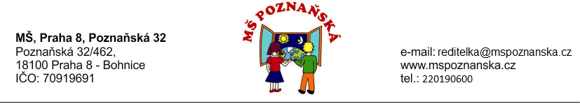
ZÁPIS DO MATEŘSKÉ ŠKOLY

Zápis dětí do mateřské školy na školní rok 2025/2026 bude probíhat 12. a 13.5. 2025,
od 13 do 17.hod. v kanceláři ředitelky.
U zápisu je nutno předložit:
- Žádost o přijetí k předškolnímu vzdělávání (řádně vyplněnou)
- Evidenční list (řádně vyplněný, potvrzený od lékaře)
- Rodný list dítěte - k ověření
- Občanský průkaz zákonného zástupce – k ověření
- Cizinci potřebují - rodný list dítěte, platný pas dítěte s povolením a místem pobytu, platný pas zákonného zástupce - k ověření
Dokumenty k vytištění a Kritéria naleznete v sekci Zápis – dokumenty pokud možno oboustranný tisk.
Pokud si nemůžete vytisknout, budou k dispozici v Den otevřených dveří.
U zápisu není nutná přítomnost dítěte.
Žádost mohou zákonní zástupci doručit následujícími způsoby:
- do datové schránky školy,
- e-mailem s uznávaným elektronickým podpisem zákonného zástupce,
- poštou (rozhodující je datum podání na poštu),
- osobním podáním ve škole.

